**FITXA DE REPÀS DE MATEMÀTIQUES DEL TEMA 2**

1. A la botiga del pare ajudo a posar els sucs als prestatges. En cada paquet hi ha tres sucs.

A la botiga tenim 5 prestatges.

* Si poso quatre paquets en un prestatge, quants sucs cabran al prestatge?

Hi cabran ________ sucs.

* Podré posar 18 paquets als prestatges? Per què?

________ , perquè ________________________________ .

2. Arrodoneix aquests nombres a la desena.

|  |  |  |
| --- | --- | --- |
| Nombre | Es troba entre… | Arrodoneix |
| 49 |  |  |
| 23 |  |  |
| 68 |  |  |
| 97 |  |  |

3. En Jaume es dedica al transport de passatgers, amb la seva furgoneta, on caben 9 passatgers.

* En la primera parada hi pugen tres passatgers i en la segona el doble. Quants són a la furgoneta?

A la furgoneta són ________ passatgers.

* Si en la tercera parada baixen cinc passatgers, quants en queden?

Queden ________ passatgers.

* A la quarta parada baixen la meitat dels que queden. Quants en quedaran a la furgoneta?



Quedaran ________ passatgers.

4. Aquest cap de setmana anirem de viatge en tren a Mataró.

|  |  |
| --- | --- |
| SORTIDA: BARCELONA | ARRIBADA: MATARÓ |
| 9.45 | 10.20 |
| 10.15 | 10.50 |
| 10.45 | 11.20 |

* Quant temps es triga per fer el viatge de Barcelona a Mataró?

Es triga ____________ .

* Si arribo a l’estació de Barcelona a les 10 h, a quina hora sortirà el primer tren?

El tren sortirà a les ________ .

5. A l’escola anotem cada dia el temps que fa i hem fet una taula:

|  |  |
| --- | --- |
| Mes de novembre: 30 dies | |
| TEMPS | DIES |
| Sol | 16 |
| Núvols | 6 |
| Pluja | 8 |

Representa en el gràfic els resultats de la taula del mes de novembre.

|  |  |  |  |
| --- | --- | --- | --- |
| 18 |  |  |  |
| 17 |  |  |  |
| 16 |  |  |  |
| 15 |  |  |  |
| 14 |  |  |  |
| 13 |  |  |  |
| 12 |  |  |  |
| 11 |  |  |  |
| 10 |  |  |  |
| 9 |  |  |  |
| 8 |  |  |  |
| 7 |  |  |  |
| 6 |  |  |  |
| 5 |  |  |  |
| 4 |  |  |  |
| 3 |  |  |  |
| 2 |  |  |  |
| 1 |  |  |  |
|  | Sol | Núvols | Pluja |

Quin és el fenomen meteorològic que ha predominat? _________________

I el que ha destacat menys? _________________

6. Fixa’t en la taula, completa-la i després respon les preguntes:

|  |  |  |
| --- | --- | --- |
|  | **nombre de cistelles** | **total** |
| Jordi |  |  |
| Anna |  |  |
| Maria |  |  |

* Qui ha fet més cistelles? *.........................................................................................*
* Quants cistelles han fet entre els tres? *...................................................................*

7. Digues com es llegeixen les hores de sortida d'aquests trens.

11: 30

: ___________________________________________________

00:00

: ___________________________________________________

22:15

: ___________________________________________________

19:45

: ___________________________________________________

8. Representa aquestes rajoles de xocolata en forma de multiplicació i digues quantes porcions surten de cada rajola.

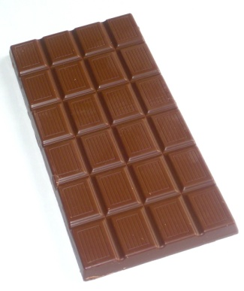

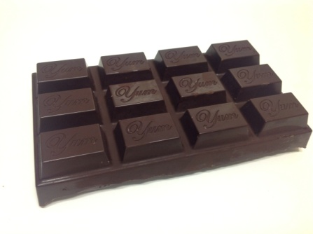

9. a) Completa aquesta taula.

|  |  |  |
| --- | --- | --- |
| **nombre** | **descomposició** | **suma** |
| 93 |  |  |
| 649 |  |  |
| 901 |  |  |
| 840 |  |  |

b) Escriu el nombre corresponent.

|  |  |
| --- | --- |
| **descomposició** | **nombre** |
| 8c 5u |  |
| 5d 1u |  |
| 6c 3d |  |
| 7c 2u |  |

10. Resol.

8 4 2 1.1 8 0 3. 9 8 5 4. 5 3 7

+ 5 3 8 + 9 3 5 + 1 3 7 + 5. 3 8 5

.......... .......... ......... ..............

9 8 2 2. 4 3 1 8. 3 4 5 3. 4 5 6

– 2 3 7 – 6 7 8 – 4. 1 2 8 – 4 5 7

............ ............ ............ ..............

4 5 1 2 6 4 8 5 8 2 6 9 4 3 9

x 2 x 3 x 7 x 6 x 4 x 5

...... ...... ...... ...... ...... ......